毕业设计（论文）
开 题 报 告

1 选题的背景和意义

1.1 选题背景
在知识经济时代，教育水平成为衡量个人能力和社会贡献的重要指标之一，学历学位证书作为教育成果的直接体现，对于个人的职业发展、学术深造乃至社会地位的确立具有不可估量的价值。随着全球化的深入发展，国内外学历学位互认需求日益增长，确保学历学位信息的真实性、有效性和可追溯性显得尤为重要。
当前，我国学历学位认证主要由官方机构如中国高等教育学生信息网（学信网）、学位与研究生教育发展中心以及针对国（境）外学位的认证系统承担。这些系统虽然在一定程度上满足了社会对学历学位认证的基本需求，但仍面临一些挑战：
（1）集中化数据管理风险：传统认证系统多采用中心化数据库存储学历学位信息，一旦系统遭受攻击或内部管理不善，可能导致数据泄露、篡改，甚至单点故障，影响广泛。
（2）信息溯源困难：集中化管理模式下，学历学位的获取过程信息缺乏透明度，难以实现对学历学位全链条的有效溯源，增加了造假的可能性。
（3）用户体验不佳：现有认证流程繁琐，用户需通过网页端操作，缺乏便捷性和即时性，特别是在移动端应用上的体验有待提升。
鉴于上述问题，开发一个基于微信小程序的学位学历认证系统，旨在通过分布式数据管理、区块链技术增强数据安全性与可追溯性，同时利用微信平台的广泛用户基础，提升用户体验，成为解决当前学历学位认证系统弊端的有效途径。

1.2 选题价值与意义
在当今社会，学历学位证书不仅是衡量个人学术水平和专业能力的重要标准，更是求职、升学、职称评定等关键环节的重要依据。然而，随着社会竞争的加剧和利益的驱使，学历学位造假现象屡见不鲜，给个人、用人单位以及教育机构带来了诸多困扰和负面影响。
我们不可否认，基于微信小程序的学位学历认证系统以其独特的优势拥有持续向好的发展前景。
（1）提高认证效率与便捷性。微信小程序具有轻量级、易传播、无需安装的特点，用户只需通过微信即可快速访问学位学历认证系统，无需下载安装额外的应用程序，降低了用户的使用门槛。同时，系统可以实现在线提交认证申请、上传相关电子材料、实时查看认证进度等功能，大大简化了认证流程，缩短了认证时间，提高了认证效率，为用户提供了更加便捷的服务体验。
（2）加强过程溯源与防伪能力。通过微信小程序，可以将区块链技术应用于学位学历认证系统中，利用区块链的分布式存储、不可篡改的特性，对学历学位获得过程中的关键信息进行记录和存储。从学生入学、课程学习、考试成绩、毕业论文答辩等各个环节，所有信息都会被加密存储在区块链上，形成一条完整的、可追溯的学历学位信息链。这样，不仅能够有效防止学历学位信息被篡改，还能够实现对学历学位获得过程的溯源，为辨别学历学位证书的真伪提供了有力依据。
（3）降低造假难度与成本。微信小程序的广泛使用和便捷性，使得学历学位认证系统能够覆盖更广泛的用户群体，提高了造假行为被发现的概率。同时，区块链技术的应用使得造假者难以伪造完整的学历学位信息链，一旦造假行为被发现，其成本将大大增加，从而有效遏制学历学位造假现象的发生。
（4）推动教育信息化发展。基于微信小程序的学位学历认证系统的开发与应用，是教育信息化发展的重要体现。它不仅为学历学位认证提供了新的技术手段和解决方案，还能够促进教育部门、高校、用人单位等多方之间的信息共享与协同合作，推动教育资源的优化配置和教育管理的现代化，为教育事业的发展提供有力支持。

2 研究的基本内容
（1）需求分析与功能设计。深入调研用户对学位学历认证的需求，包括学生、高校、用人单位等不同用户群体的具体需求，明确系统需要实现的功能模块。例如，学生需要提交认证申请、查看认证进度和结果等功能；高校需要管理学生的学历学位信息、审核认证申请等功能；用人单位需要查询和验证学历学位证书的真实性等功能。根据需求分析结果，设计系统的功能架构和用户界面，确保系统能够满足不同用户的需求。
（2）技术选型与系统开发。选择合适的微信小程序开发框架和工具，如使用微信官方提供的开发工具和API，确保系统的稳定性和兼容性。同时，选择适合的区块链技术平台，如以太坊、超级账本等，根据系统的需求进行定制化开发，实现学历学位信息的上链存储和溯源。在系统开发过程中，注重代码的规范性和可维护性，采用模块化设计，提高系统的可扩展性和灵活性。

2.1 基本框架
基于微信小程序的学位学历认证系统的基本框架可以分为小程序用户端和系统管理端两个具体模块。系统管理端进一步细分为超级管理员和高校管理员两个子模块。

(1) 小程序用户端具体模块设计如下：
a) 用户注册登录：在未登录的情况下，允许用户浏览系统中的高校信息、学位学历认证流程介绍以及相关资讯。如果需要提交认证申请，则需要用户进行登录。如果是新用户，则需要先进行注册，填写必要的个人信息并设置密码。
b) 用户个人信息管理：允许用户修改自己的个人信息，包括姓名、密码、联系电话、邮箱、头像等。用户还可以查看自己的认证申请历史记录和当前的认证进度。
c) 学位学历认证申请：在用户注册登录后，可以选择提交学位学历认证申请。用户需要根据提示填写相关的学历学位信息，如毕业院校、专业、学历层次等，并上传相应的证明材料，如毕业证书、学位证书、成绩单等电子版文件。
d) 认证进度查询与结果查看：用户可以实时查看自己的认证申请进度，系统会显示申请当前所处的阶段，如待审核、审核中、审核通过等状态。当认证申请完成并生成结果后，用户可以查看认证结果的详细信息，并可下载电子版的认证证明文件。
(2) 系统管理端具体模块设计如下：
a) 超级管理员子模块：
系统设置与维护：负责整个系统的设置与维护工作，包括小程序的基本配置、功能模块的启用与禁用、系统参数的调整等。超级管理员还可以对系统进行升级和优化，确保系统的稳定运行和性能提升。
用户管理：管理所有用户的账户信息，包括用户注册信息的审核、用户权限的分配与调整等。超级管理员可以查看用户的个人信息、认证申请记录等，并对违规用户进行相应的处理，如冻结账户、删除信息等。
数据分析与统计：对系统中的数据进行分析与统计，生成各种报表和图表，如用户注册量、认证申请量、认证通过率等。超级管理员可以根据这些数据了解系统的运行情况，为系统的改进和决策提供依据。
b) 高校管理员子模块：
高校信息管理：负责管理本高校的基本信息，如学校名称、地址、联系方式、专业设置等。高校管理员可以更新和维护这些信息，确保用户能够获取准确的高校数据。
认证申请审核：对提交到本高校的学位学历认证申请进行审核。高校管理员需要查看申请材料、核实学历学位信息的真实性，并根据审核结果进行相应的操作，如通过审核、退回申请、要求补充材料等。
认证结果管理：管理本高校的认证结果信息，包括生成认证证明文件、记录认证结果的状态等。高校管理员还可以对认证结果进行查询和统计，了解本高校的认证情况。
基于微信小程序的学位学历认证系统总共可以分为两大功能模块，具体见图2.1系统总体功能模块框架图。在各个大模块中又分别包含子功能模块，系统总体功能模块框架图如图2.1所示：
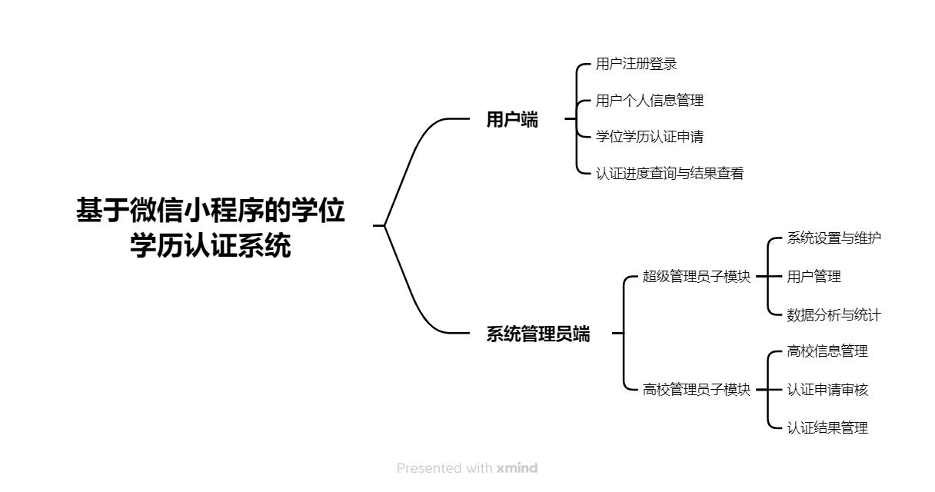
图2.1系统总体功能模块框架图

2.2 研究的重点和难点
本项目研究的重点和难点主要有：
（1）确保数据的真实性和安全性：将经过审核的学历学位信息以及认证结果等关键数据上链存储到区块链中，利用区块链的分布式存储和不可篡改特性为信息溯源和防伪提供技术支持。
（2）区块链技术的兼容性与性能问题：区块链技术在大规模应用时，可能会面临兼容性和性能的挑战，同时，区块链的性能在处理大量数据时可能会受到影响，导致系统的响应速度变慢。
（3）用户体验的优化：由于微信小程序的用户群体广泛，如何提升系统的用户体验，使其能够满足不同用户的需求，也是研究的重点之一。需要在界面设计、功能实现、性能优化等方面下功夫，确保用户能够方便、快捷地使用系统。

2.3 拟解决的关键问题
（1）如何实现学位学历信息的上链存储和溯源。
（2）如何保障系统的数据安全与隐私保护。
（3）如何提升系统的用户体验。

3 研究的方法及措施
基于微信小程序的学位学历认证系统将综合微信小程序开发技术、区块链技术、服务器端技术等主流技术实现系统功能：
（1）系统采用微信小程序架构，微信小程序提供了丰富的API和组件，开发者可以方便地调用微信小程序提供的功能，如用户登录、页面跳转等。
（2）后台通过Spring Boot框架搭建认证管理平台，利用Spring Boot框架提供的数据访问技术实现与MySQL数据库的高效读取和存储操作。
（3）兼顾区块链技术的应用与数据安全性，根据学位学历认证的需求，设计合理的区块链数据结构，如将学历学位信息、认证申请信息等关键数据存储在区块链的区块中，并通过智能合约定义数据的存储和查询逻辑，确保数据的不可篡改性和可溯源性。
（4）保障数据传输与存储的安全性，在数据传输过程中，采用加密技术对数据进行加密处理，确保数据在传输过程中的安全性；在数据存储时，利用区块链的分布式存储特性，将数据分散存储在多个节点上，防止数据被集中攻击或篡改。

4 预期成果
（1）开发出功能完善的学位学历认证系统：系统能够实现在线提交认证申请、上传电子材料、实时查看认证进度和结果等功能，满足学生、高校、用人单位等不同用户群体的需求。
（2）实现学位学历信息的上链存储和溯源：通过区块链技术，将学历学位信息存储在区块链上，形成完整的学历学位信息链，确保信息的不可篡改性和可溯源性。
（3）提高系统的数据安全性和用户体验：采用加密技术、访问控制等手段，保障用户信息和学历学位信息的安全性。通过优化界面设计、功能实现和性能，提升系统的用户体验，使其更加便捷、高效。
（4）推动学历学位认证模式的创新：基于微信小程序的学位学历认证系统，为学历学位认证提供了一种新的模式，具有重要的示范和推广价值。

5 研究工作进度计划
下面对毕业设计整体进度做一个计划（第1-13周）：
第1周—第2周：相关资料的收集查询及整理，了解相关信息，并完成开题报告、文献综述、外文翻译。
第3周—第4周：进行系统需求分析、数据库设计、架构设计。
第5周—第6周：进行详细设计部分，结合客户端服务端，设计前后台界面及操作。
第7周—第8周：进行测试阶段并检查。
第9周—第12周：进行毕业论文的最后完成，并进行最后的自我检查。
第13周：答辩。

参考文献
- 刘海燕.基于MVC框架的英语在线学习平台设计[J].微型电脑应用,2020,36(10):135-137.
- 刘杰,孙浩,郭东旭,吴雨洽.基于Spring MVC及MyBatis框架的在线教育平台的设计与实现[J].沈阳师范大学学报(自然科学版),2019,37(03):268-273.
- 田海晴. 基于Spring Boot和Vue框架的共享运营管理平台的设计与实现[D].山东大学,2020.
- 朱风华. 网络教学综合平台系统的设计与实现[D].吉林大学,2016.
- 王文浩. 基于移动互联网的数字社区网络教育平台的设计与实现[D].电子科技大学,2014.
- ZHAG DD,WEIZ0,IANG YQ.Research o light MV framework based on Spring MVC and MyBatis[C]IE,2013 Sixth lntermatonal ymposum on Computationalntelligence and Design,2013:350-353.
- 何军,陈倩怡.Vue+Springboot+Mybatis开发消费管理系统[J].电脑编程技巧与维护,2019,(02):87-88+102.
- 焦鹏珲. 基于SpringBoot和Vue框架的电子招投标系统的设计与实现[D].南京大学,2018.
- 邱璐璐,陈俊仁.基于SpringBoot和Vue框架的高校代领系统设计与实现[J].信息技术与信息化,2021(04):25-27.
- 温立辉.Spring框架在模型层的应用及原理[J].福建电脑,2017,33(05):147-148.

